Уважаемые родители!
В рамках дистанционного обучения предлагаю вашему вниманию материалы по теме «Я – в мире человек» детей старшего дошкольного возраста.
Загадайте ребенку загадки:
- Две ноги, две руки,
А голова одна,
И та мыслей полна. (Человек)
- На голове они растут,
Косы девочки плетут.
Мальчишкам косы не идут,
Потому они их часто стригут. (Волосы)
- Частокол их окружает,
От соринок их спасает,
Утром открываются,
На ночь закрываются. (Глаза.)
- Вместе мы всегда идем,
Ночью тоже мы вдвоем.
Сядем - мы опять вдвоем,
Что ж всегда везде вдвоем? (Ноги.)
- Тук-тук-тук! Мотор стучит,
Пульс послушать нам велит.
С ним ты спишь, с ним идешь,
Говоришь и поешь. (Сердце.)
- У кого его нет,
Тот не может дать ответ. (Язык.)
7. Два соседа непоседы.
День на работе.
Ночь на отдыхе (глаза).
8. Живёт мой братец за горой
Не может встретиться со мной (уши).
9. Если б не было его
Не сказал бы ничего (язык).
10. Пять братцев годами равные,
А ростом разные (пальцы).
Дидактическая игра “Сравни части тела” (с мячом).
Пасть – рот
Шерсть – кожа
Лапы – ноги
Уши – уши
Клыки – зубы
Нос – нос
Морда – лицо
Хвост –
Брюхо – живот
Когти - ногти

Попросите показать на рисунке части тела.
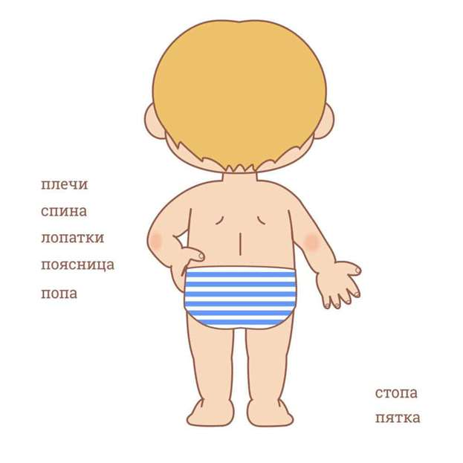
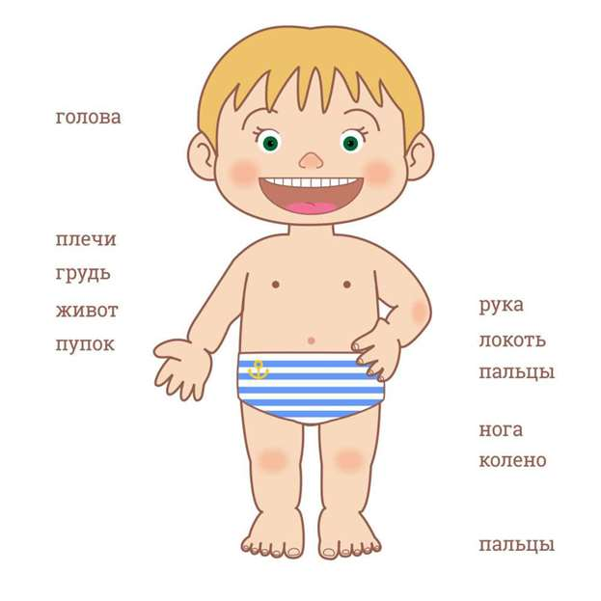

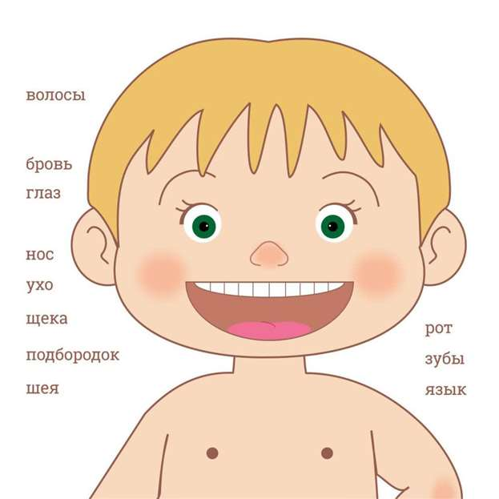

Пусть назовет свои пальчики.
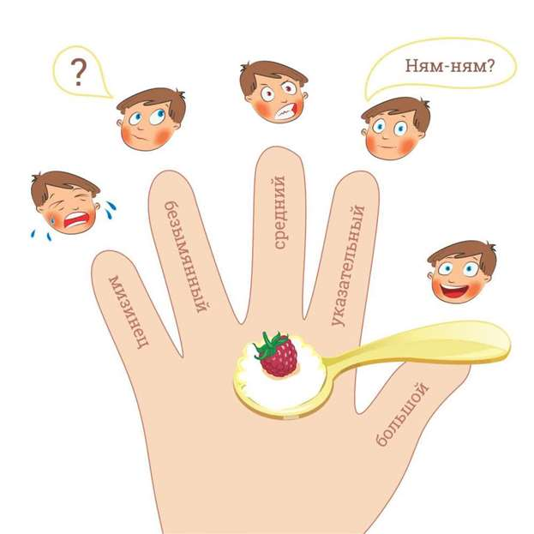

Расскажите ребенку об органах чувств.
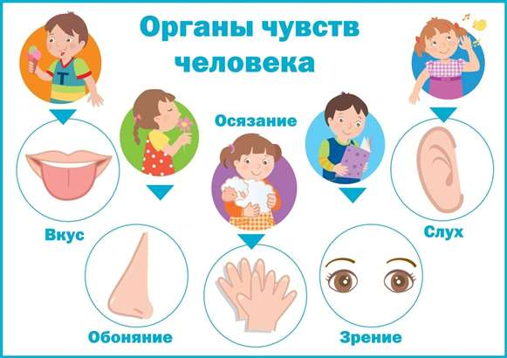

М. Ефремов «Тело человека»
Что такое наше тело?
Что оно умеет делать?
Улыбаться и смеяться,
Прыгать, бегать, баловаться.
Наши ушки звуки слышат.
Воздухом наш носик дышит.
Ротик может рассказать.
Глазки могут увидать.
Ножки могут быстро бегать.
Ручки все умеют делать.
Пальчики хватают цепко
И сжимают крепко-крепко.
Чтобы быть здоровым телу,
Надо нам зарядку делать.
Ручки мы поднимем: «Ох!»,
Сделаем глубокий вдох!
Наклонимся вправо-влево…
Гибкое какое тело!
И в ладошки вместе: «Хлоп!»
И не хмурь красивый лоб!
Потянулись-потянулись…
И друг другу улыбнулись.
Как владеем мы умело
Этим стройным, сильным телом!

Предложите ребенку нарисовать человека. И не забудьте прислать фото.

